De Roddelquiz 6 14=5

1. 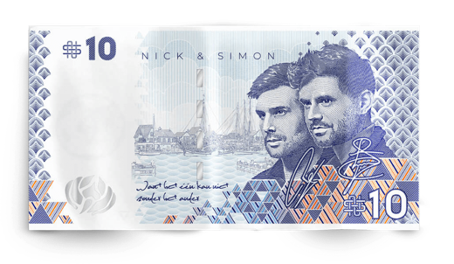**In welke periode was het mogelijk om met het hiernaast getoonde  
   briefgeld te betalen in Nederland?**

* Het rampjaar 1673
* In het laatste jaar dat er met gulden betaald mocht worden
* In de coronatijd
* Van 1875 tot 1883

1. **Wat was het meest gelezen nieuwsartikel in de Britse media in 2023?**

* “Rumour has it that some spider killed Sam Metcalf”
* “Duncan Laurence arrested in crackdown: 17 police cars stop in front of his home, shots fired”
* “Prince Harry depressed: footage of the prince scratching a depressed smiley face into a wooden bench”
* 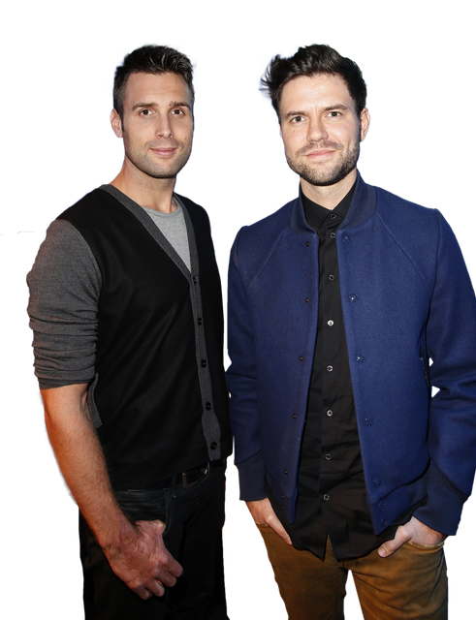Afbeelding met tekst, schermopname, Website

  Automatisch gegenereerde beschrijving“Poached Albanian president was accidentally stabbed by his entertainer and then hit by his own coachman in one day”

1. **Nick Schilder (auto) haalt zo Simon Keizer (motor) in.   
   Houdt hij voldoende afstand?**

* Ja
* Nee

1. Afbeelding met tekst, schermopname

   Automatisch gegenereerde beschrijving**Waar moet Yvon Jaspers rekening mee houden als ze  
   dit voertuig wil inhalen?**

* Dat ze dat via de berm moet doen
* Het is een agrarisch voertuig met uitstekende delen
* Dat de tractor maximaal 20km/uur mag rijden
* Yvon mag op deze weg helemaal niet inhalen

1. **Wat is in 2024 verkozen tot mooiste kleinschalige museum van Nederland?**

* Depot Boijmans Van Beuningen
* Jopie Huismanmuseum
* Het Keringhuis
* Flessenscheepjes Museum

1. **Wat is het ergste dat afgelopen week gebeurd is?**

* Mattie Valk zou Richard Stijns gaan interviewen die baanbrekende informatie had over de misstanden bij chemisch afvalbedrijf Chema. Stijns werd doodgestoken toen hij bij Valk in de studio zat en ook nieuwslezeres Anne-Marie Rozing heeft alles zien gebeuren
* Het gebeurde eergisteren... Geraldine Kemper wist niet dat de camera nog aan het opnemen was... Zal er een straf zijn? Is dit het einde van haar carrière?
* Er is een grote diplomatieke crisis ontstaan tussen Nederland en Duitsland over visserijrechten in de Noordzee
* Er is een nieuw wetenschappelijk rapport verschenen waarin wordt beweerd dat koffie toch schadelijker is dan gedacht

1. **Mag je tegen het verkeer inrijden in een tunnel als een vrachtwagen voor je zich heeft klemgereden in de tunnel omdat hij te hoog bleek te zijn?**

* Jazeker, dit gebeurt heel vaak
* Nee, dit is levensgevaarlijk

1. **Wat was er in mei 1939 niet meer te krijgen in Polen?**

* Lakens
* Koffiebonen
* Havermout
* Sigaretten

1. 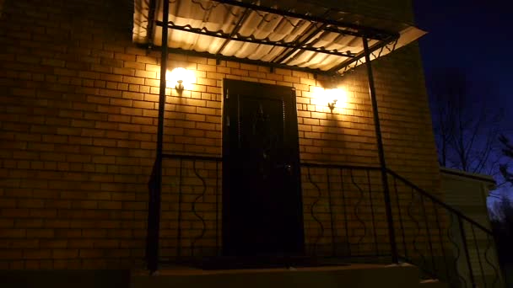**Wie werd er afgelopen week opgeschrikt door Katarsis die   
   ineens voor zijn deur stond?**

* Mahmood
* Blanco
* Mattie Valk
* Brunori Sas
* Lil Kleine

1. Afbeelding met persoon, kleding, buitenshuis, grond

   Automatisch gegenereerde beschrijving**Waarom heeft de quiz maar 10 vragen?**

* Omdat we weer problemen hadden met copywright
* Omdat we voor u een hele lange quiz aan het   
  voorbereiden zijn voor volgende week
* Omdat we geen inspiratie meer hebben
* Omdat Edward en team een tweede kantoor  
  aan het openen zijn in Antwerpen
* Omdat we bestookt worden door het vervelende ventje hiernaast